ULUSLARARASI TİCARETTE İŞLEYİŞ VE VİZYON PROFESYONELLERİN BAKIŞ AÇISI
KONFERANSI

Selçuk Üniversitesi Beyşehir Ali Akkanat İşletme Fakültesi Uluslararası Ticaret Topluluğu tarafından “Uluslararası Ticarette İşleyiş ve Vizyon: Profesyonellerin Bakış Açısı” başlığıyla bir konferans düzenlendi.
Konferansa, Sanayi ve Teknoloji Bakanlığı Konya İl Müdürü Sayın Vehbi Konarılı ile Ticaret Bakanlığı Konya Ticaret İl Müdürü Sayın Mustafa Çağlayan katılım sağladı. Düzenlenen etkinlikte, sektörün önde gelen isimleri öğrencilerle bir araya gelerek kariyer planlaması, iş hayatına atılacak adımlar ve mesleki gelişim konularında değerli bilgi ve deneyimlerini paylaştı.

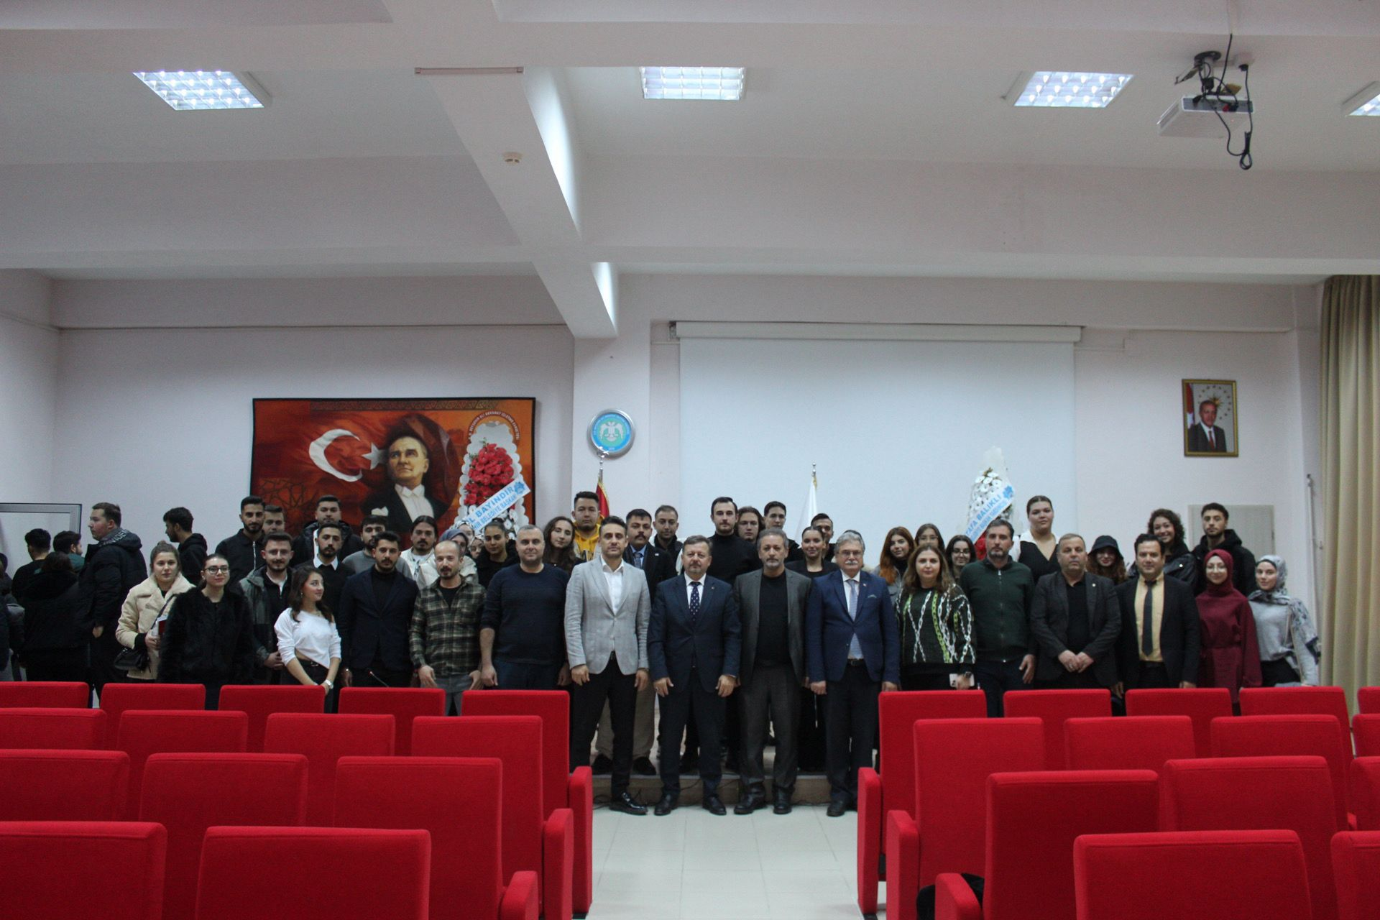

Etkinlik, Uluslararası Ticaret ve İşletmecilik Bölüm Başkanı, fakültemiz öğretim üyesi ve topluluk danışmanı Doç. Dr. Metehan Ortakarpuz öncülüğünde organize edildi; programın moderatörlüğünü ise Doç. Dr. Metehan Ortakarpuz üstlendi. Konferansta Sayın Vehbi Konarılı ve Sayın Mustafa Çağlayan, sektör deneyimlerini ve kariyer süreçlerine dair önemli tavsiyelerini aktararak iş dünyasındaki tecrübeleri, insan kaynakları bakış açıları ve başarı hikâyeleriyle programa değer kattı.
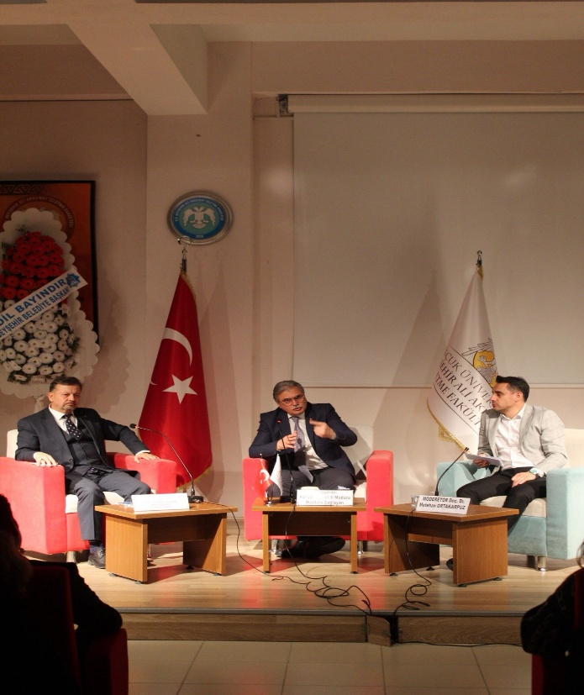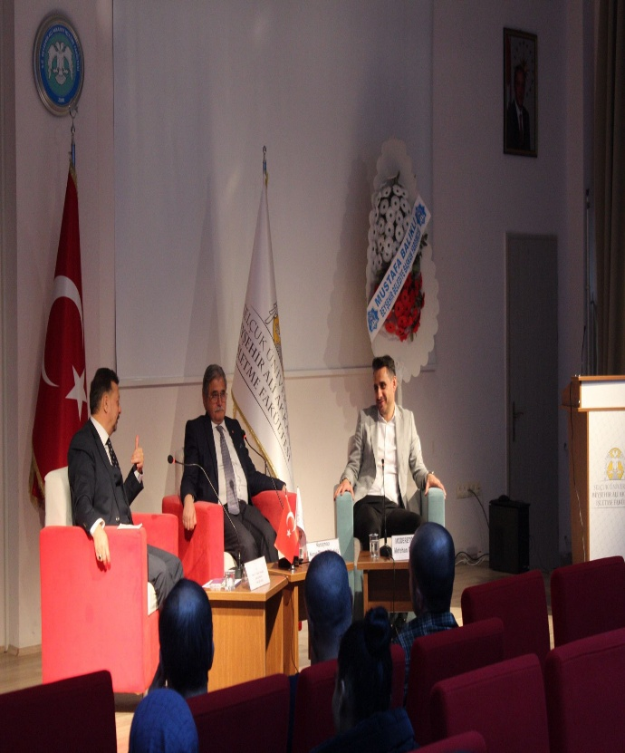
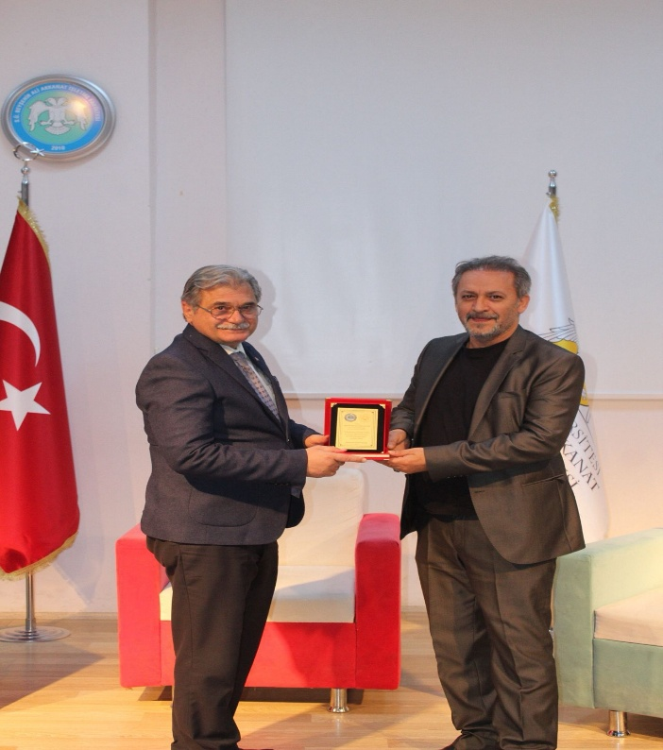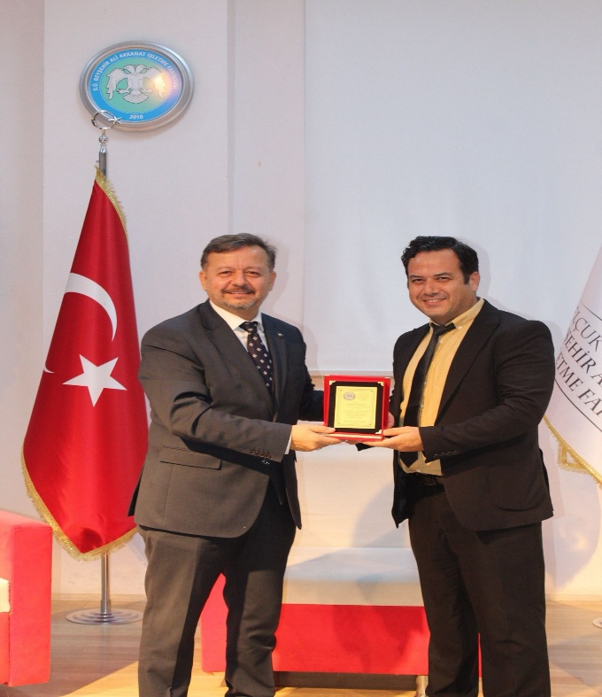

Program sonunda gerçekleştirilen soru-cevap bölümünde öğrenciler, merak ettikleri konuları doğrudan konuklara yönelterek birebir cevap alma fırsatı buldu. Etkinlik, Fakülte Dekanı Prof. Dr. İsmail Akbal ve Dekan Yardımcısı Doç. Dr. Erhan Kılınç tarafından konuklara plaket takdimi ve hatıra fotoğrafı çekimi ile sona erdi.
Uluslararası Ticaret Topluluğu olarak; etkinliğimize katkı sağlayan T.C. Sanayi ve Teknoloji Bakanlığı Konya İl Müdürü Sayın Vehbi Konarılı’ya, T.C. Ticaret Bakanlığı Konya Ticaret İl Müdürü Sayın Mustafa Çağlayan’a, Beyşehir Ticaret Odası Başkanı, Fakülte Dekanlığına, desteklerinden dolayı Doç. Dr. Metehan Ortakarpuz hocamıza, katılım gösteren tüm öğrencilerimize ve öğretim üyelerimize teşekkür edildi.

